**期货，几种不靠谱的交易模式**

**一、找行情的爆发点，小止损（模式）**

这种模式，从理论上看，好像挺有道理，每次都小止损，从小周期入场，亏损固定，盈利奔跑，即使不重仓，那么，也能积少成多吧？

多数新人，几乎95%的人一上来交易，都会用这种模式，因为，我当初就是这个模式去做交易。特别是在第1年交易，我亏了多数钱之后，心里，急着想要翻本，把资金赚回来，就特别喜欢，去找5分钟，15分钟小周期的，找行情的爆发点，而且都是重仓，不行，就采用5分钟，15分钟小止损。

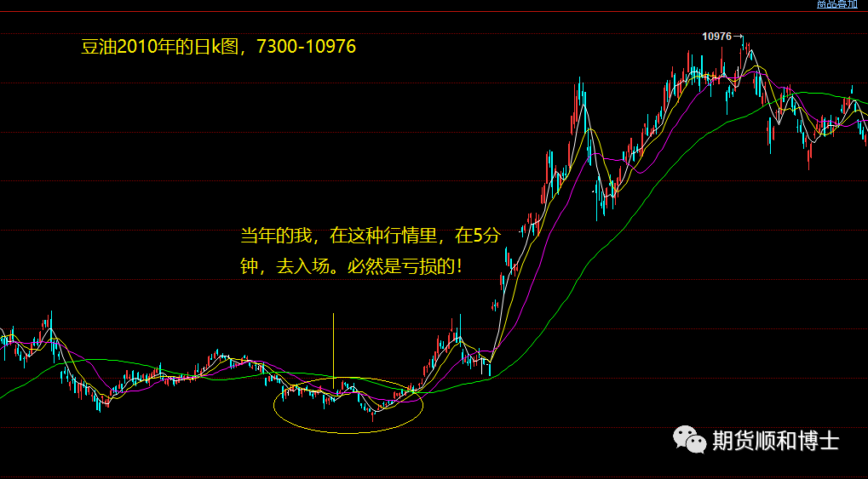

以上图的豆油日k图，就是我当年做的亏损案例，我记得，当年，在2010年，我对豆油的大方向判断都是对的，都是看涨。那时，我还没有形成我自己的交易系统。看盘都喜欢是在5分钟，15分钟入场。

比如，我那时在图中，画黄色圈的地方去入场做多，在重仓入场后，因为采用的是小止损。豆油价格波动个50点，我就得止损了。中途止损了3次，第4次我实在不想下单了，因为，连续止损之后，人都累了，心也累了。然后，第5次，行情就起飞了，可我没入场！频繁小止损，多次错过大行情。

有的时候，好不容易，在后期也逮住了豆油的行情起飞，因为自己是重仓，加上之前连续小止损了几次，心里拿着盈利单，居然也慌，也怕，怕他回撤，怕利润没了。哎，最后，大行情启动，几乎都是只赚一点就跑了。

这种心态在当时是挺煎熬的，现在，我在回头去看的话，在选择模式上，当年我已经错了！这种模式，最大的缺陷问题，是忽略了人性，我们都是普通人，1天交易几个来回，精神高度紧张，除了人亢奋些，结果一定是多做多错，患得患失，这个是无法规避的问题（和我们生活中，言多必失的道理是一样的）。不是，我们的交易水平不行，而是，选择模式出了问题。

或许，有人会问，市场不是有个别人靠这种模式赚了些钱吗？这种的概率其实很低，而且，我交易15年以来，坦诚的说，我没看到用这种模式，持续几年稳定盈利下去，即使有，那他是个天才，只能祝福他，不能复制他。

**二、不止损，有点赚就走（模式）**

这个模式比较有意思，从概率上讲，这个模式，有95%的胜率。难就难在一旦行情转势，你要是不止损，结果这个5%的失败率，就可以让账户回到解放前，如果，你亏损了，中途想再补个仓位拉下均价，基本上可以回到解放最早的社会了。

我记得，我在2015年发期货基金产品的时候，当时，一些做企业的朋友，都有认购产品，正好，当年碰到到股市牛市，股指一直往上涨，商品却是一路下跌的。当时，我其中1个投资人朋友，看着产品净值觉得期货太慢了，他又自己投了500万在做股指。

1个新人，特别是企业家去做期货的时候，多数是不止损的，企业家多数是现货思维，亏了，就放着好了，他们一开始，也因为平时时间的关系，多数不会很认真的去了解这个游戏规则。

我记得，他从500万，在2个月时间，赚了300万，他的模式就是买涨，有点赚就走，亏了就补一点。中途，我和他说，这个模式，是不行的，如果大盘跌了，要大亏的。他说，各个报纸新闻，对上证指数看到1万点，至少，目前才5000多点，不会那么容易大跌的。是啊，那一年，2015年，股票看着是牛市，大家都说一片看好啊！

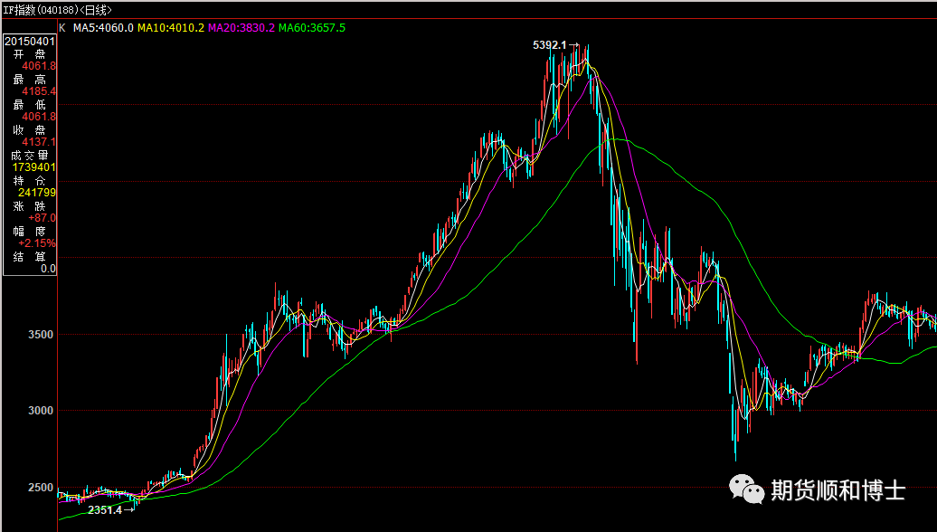

结果，如上图，股指从2015年6月开始，从5400跌到了2700，也只用了3个月，我这个朋友，从最高权益800多万，最后亏的，剩下本金150万离场。他最后和我喝茶，总结说，这个期货，不是他的强项，还是认真做好企业，这次他认亏了，当个学费，以后不做了。优秀企业家的特质，就是勇于认错，懂得放手，这一点非常难得。

**三、分批开仓、亏损补仓、浮赢加仓（模式）**

这个模式，从期货上来看，我现在交易的话，定好计划，都会在入场点上，1次性开仓到位。不会分批（即使分批，2个价格也是很接近的。）

从十年前开始，我就不做亏损补仓了。亏损补仓，我吃过的亏太多了，导致亏损不止损，或是错失大行情的案例很多。有些新人觉得，自己一开始先小仓位下个1-2手，后面行情不对了，亏了，再补个1-2手。这个往往是最致命的，因为，一旦你亏损补仓，你自己就都不想止损了，会再等等看。重点是，期货是带杠杆的，多数人一补仓，再一亏，亏多少心里就没有概念了，就容易出现慌张的心理。

这个坏习惯，我改了好几次，后来，我改掉这个习惯的方法是，**我想到了自己生活中的情况**：生活中，你借了10万块给1个人，日期快到期了，没打算还，还希望你再补借10万块，你要怎么办？我想了想，我肯定不能再借了，都已经违反当初的信誉了，我要想的就是最坏情况，最坏情况就是要止损了。

**关于浮盈加仓：**我记得，我是新手的时候，最向往的就是浮盈加仓，因为，常看到新闻说，某个期货高手浮盈加仓，从6万做到2000万。趋势对了，为什么不加仓呢等等，现在，我再回头看，我不会这么做。

如果，你认真了做了几笔交易，用心的去思考了，你自己会明白，上面这些都是很短期的，有的是忽略人性的，是不是可持续的模式。如果你没有自己的思考判断在里面，是很容易被误导的。这些是心里话。

盈利加仓，我现在的策略，一般就不加仓了。如果，我的开仓位置特别好，我会适当1次性加大点仓位，中途就不加仓了。

**从开仓到平仓，简单明了，一气呵成。开仓后，我只需想到1点，止损位置。盈利多了后，我只需想后面赚多赚少的问题。**而不是，再想着中途加点仓，再盯着盘，弄的自己，持有1笔单子没完没了、瞎折腾的感觉。

在2005年，我刚出道的时候，以为自己在交易上也是有天赋的，后面，多次长时间的亏损证明，自己也就是一个普通人，会紧张会纠结。那么，还是选择，适合普通人，长期可持续的方法来做。那就是减少决策，减少次数，周期放大，1笔单子归1笔。

**后记**

我们的交易从一开始的无知，到复杂，最后回归简单。我认为，好的交易模式，一定是轻松舒服的，而且一定是可以经得起长时间的考验的。不建议去追求太短期的模式，看长远些。流水不争先，争的是滔滔不绝；希望，我的一点心得，对大家有帮助，谢谢